La cultura organizacional
La cultura organizacional es una idea en el campo de los estudios de las organizaciones y de gestión que describe la psicología, las actitudes, experiencias, creencias y valores (personales y culturales) de una organización. Se ha definido como la colección específica de las normas y valores que son compartidos por personas y grupos en una organización y que controlan la forma en que interactúan entre sí dentro de la organización y con el exterior.
Así la cultura organizacional se manifiesta en:
- Las formas en que la organización lleva a cabo sus actividades, trata a sus empleados, clientes y la comunidad en general
- El grado en que se permite la autonomía y la libertad en la toma de decisiones, el desarrollo de nuevas ideas, y la expresión personal
- Cómo se ejercita el poder y como fluye la información a través de su jerarquía
- La fuerza del compromiso de los empleados hacia los objetivos colectivos.
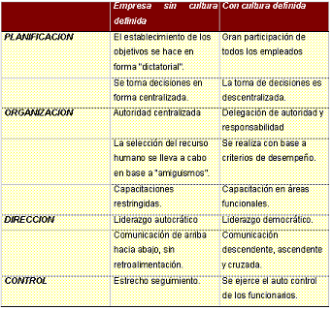
Otra definición sería los valores de la organización como las creencias e ideas acerca de qué tipo de objetivos debe perseguir la organización e ideas acerca de los tipos apropiados o normas de comportamiento que los miembros de la organización deben utilizar para lograr estos objetivos. Estos valores de la organización se basarán en normas, directrices o expectativas que determinen como deberían comportarse los empleados en situaciones particulares y el control de la conducta de los miembros de la organización hacia el exterior.
La cultura organizacional está íntimamente relacionada el término cultura corporativa. La cultura corporativa es la suma total de los valores, costumbres, tradiciones y significados que hacen de una empresa única. La cultura corporativa es a menudo considerada como el carácter de una organización, ya que encarna la visión de los fundadores de la compañía, sus valores e influencia, las normas éticas, así como el estilo de dirección.
La alta dirección puede tratar de determinar la cultura corporativa. Es posible que quieran imponer los valores corporativos y normas de comportamiento que reflejan específicamente los objetivos de la organización. Pero también habrá también una cultura interna existente dentro de los empleados. Los departamento, divisiones y equipos de trabajo dentro de la organización tienen sus propias peculiaridades de comportamiento e interacciones que afectan a todo el sistema. Por ejemplo, los técnicos en informática tendrán experiencia adquirida independientemente de la organización y su presencia y comportamiento puede influir en la cultura de la organización como un todo.

